1. Definiti un tabel de LOG-uri in care sa puteti adăuga operațiile DML efectuate asupra unui tabel asociativ

din schema companie comercială.

În acest tabel vor fi stocate ID-ul, vechea valoare, noua valoare, tipul operației,

momentul în care s-a executat operația și de către cine (userul curent autentificat -

SELECT USER FROM dual).

Implementați un trigger care populează acest tabel cu informațiile menționate mai sus.





CREATE TABLE log_facturi_contin_produse_cco (

log_id NUMBER PRIMARY KEY,

val_veche VARCHAR2(200),

val_noua VARCHAR2(200),

tip_operatie VARCHAR2(10),

data_log TIMESTAMP default SYSTIMESTAMP,

executat_de VARCHAR2(100)

);

drop table log_facturi_contin_produse_cco;

/

SET SERVEROUTPUT ON

/

CREATE SEQUENCE log_sequence

START WITH 1

MAXVALUE 99999999999999999999999999

INCREMENT BY 1

NOCACHE

NOCYCLE;

/

CREATE OR REPLACE TRIGGER tigger_log

BEFORE INSERT OR UPDATE OR DELETE ON facturi_contin_produse

FOR EACH ROW

DECLARE

v_tip_operatie VARCHAR2(10);

v_user VARCHAR2(100);

BEGIN

SELECT USER INTO v_user FROM dual;

-- Determinăm tipul operației

IF INSERTING THEN

v_tip_operatie := 'INSERT';

ELSIF UPDATING THEN

v_tip_operatie := 'UPDATE';

ELSIF DELETING THEN

v_tip_operatie := 'DELETE';

END IF;

INSERT INTO log_facturi_contin_produse_cco (

log_id,

val_veche,

val_noua,

tip_operatie,

executat_de

) VALUES (

log_sequence.nextval,

TO_CHAR(:OLD.ID_FACTURA) || ', ' || TO_CHAR(:OLD.ID_PRODUS) || ', ' || TO_CHAR(:OLD.CANTITATE) || ', ' || TO_CHAR(:OLD.PRET_FACTURARE),

TO_CHAR(:NEW.ID_FACTURA) || ', ' || TO_CHAR(:NEW.ID_PRODUS) || ', ' || TO_CHAR(:NEW.CANTITATE) || ', ' || TO_CHAR(:NEW.PRET_FACTURARE),

v_tip_operatie,

v_user

);

END;

/

2. Implementați cu ajutorul unui trigger următoarea restricție:

un client poate beneficia într-un an de cel mult 3 perioade cu prețuri preferențiale. 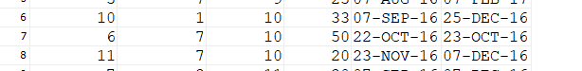

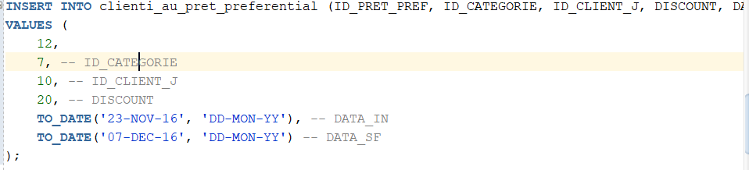

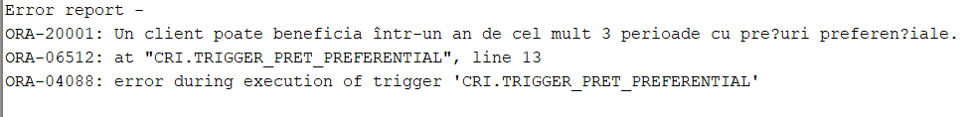

CREATE OR REPLACE TRIGGER trigger_pret_preferential

BEFORE INSERT ON clienti_au_pret_preferential

FOR EACH ROW

DECLARE

v_nr_perioade NUMBER;

v_an1 NUMBER;

v_an2 NUMBER;

BEGIN

v_an2 := EXTRACT(YEAR FROM :NEW.DATA_SF);

v_an1:= EXTRACT(YEAR FROM :NEW.DATA_IN);

FOR i in v_an1..v_an2 LOOP

SELECT COUNT(*)

INTO v_nr_perioade

FROM clienti_au_pret_preferential

WHERE ID_CLIENT_J = :NEW.ID_CLIENT_J

AND EXTRACT(YEAR FROM DATA_IN) = i;

IF v_nr_perioade >= 3 THEN

RAISE_APPLICATION_ERROR(-20001, 'Un client poate beneficia într-un an de cel mult 3 perioade cu prețuri preferențiale.');

END IF;

END LOOP;

END;

3. Pe un tabel dependent din schema companie comercială implementați cu ajutorul unui trigger

--o constrângere de integritate la alegere.

--Observație: trebuie să apară explicit pe ce tabel și care este constrangerea implementată.

Tabel: facturi_contin_produse

Constrangerea: stocul curent al produsului sa fie mai mare sau egal cu cantittea din factura (verificam ca se cumpara cat e disponibil)

CREATE OR REPLACE TRIGGER trigger_verificare_stoc

BEFORE INSERT OR UPDATE ON facturi_contin_produse

FOR EACH ROW

DECLARE

v_stoc_curent NUMBER;

BEGIN

SELECT STOC_CURENT

INTO v_stoc_curent

FROM produse

WHERE ID_PRODUS = :NEW.ID_PRODUS;

IF :NEW.CANTITATE > v_stoc_curent THEN

RAISE_APPLICATION_ERROR(-20001, 'Cantitatea din factură depășește stocul curent al produsului.');

END IF;

END;

/

